Od dziś znowu w ofercie LIDL
– Robot Monsieur Cuisine Smart

Wielofunkcyjny robot kuchenny Monsiuer Cuisine Smart – ulubieniec klientów Lidl – jest od dzisiaj ponownie dostępny w sklepach. Nowa, ulepszona wersja robota ma jeszcze większą moc i jest kompatybilna z Asystentem Google, dzięki czemu można nim sterować głosem. Urządzenie będzie w sprzedaży do soboty 2 lipca lub do wyczerpania zapasów.
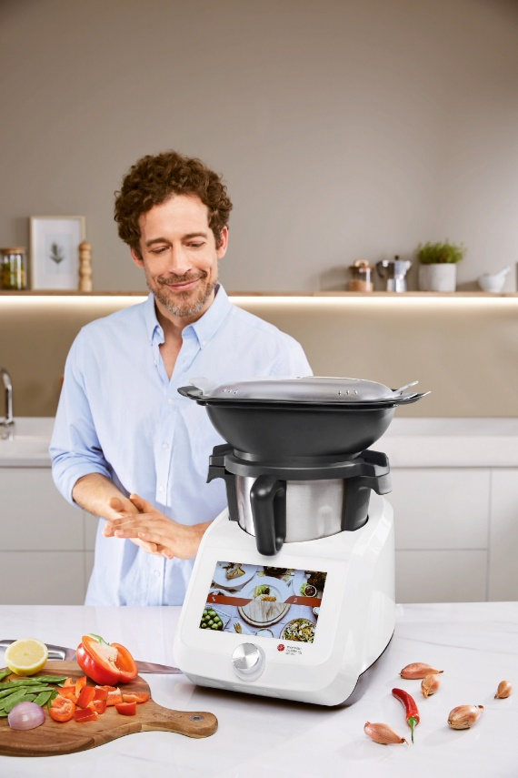
Wsparcie lub dodatkowa para rąk w kuchni są nieocenione. Idealnym kuchennym pomocnikiem może okazać się wielofunkcyjny robot kuchenny Monsieur Cuisine Smart z funkcją Wi-Fi (SilverCrest, 2499 zł/ 1 zestaw), który w jednym urządzeniu posiada aż 11 funkcji: gotowania, gotowania na parze, siekania, ważenia, emulgowania, zagniatania, rozdrabniania, mieszania, smażenia, sous vide oraz wolnego gotowania. Robot dostępny będzie w stacjonarnej ofercie Lidl Polska od czwartku 30 czerwca do soboty 2 lipca.
Model nowej generacji Monsieur Cuisine Smart różni się od poprzedniej wersji – ma jeszcze większą moc (1050 W – moc gotowania + 1000 W – moc miksowania), jest jeszcze bardziej intuicyjny w obsłudze, posiada większy, 8-calowy wyświetlacz o jeszcze lepszej rozdzielczości, a także daje nowe możliwości: pozwala tworzyć tygodniowe plany posiłków z funkcją dostosowania porcji, oraz przygotowywać listy zakupów. Urządzeniem można również sterować głosem za pomocną Asystenta Google, komunikując się w języku angielskim (przy aktywnym połączeniu WLAN).
Robot może być źródłem kulinarnych inspiracji, a samo gotowanie staje się naprawdę łatwe, dzięki dostępowi do ponad 600 przepisów z instrukcją video krok po kroku. Co więcej, przepisy można udostępniać w social mediach – na Facebooku i Instagramie.
Robot składa się z kilku części: pokrywy, wkładki do gotowania na parze, nasadki do gotowania na parze, wkładu do gotowania, pojemnika ze stali szlachetnej do mieszania oraz nowego, ergonomicznego uchwytu, który umożliwia trzymanie pojemnika jedną ręką. Ponadto, w zestawie znajdziemy szpatułkę ze zdejmowaną silikonową końcówką, pokrywkę z otworem do napełniania i dozownikiem, a także wkładkę z ostrzami i nasadkę do mieszania.
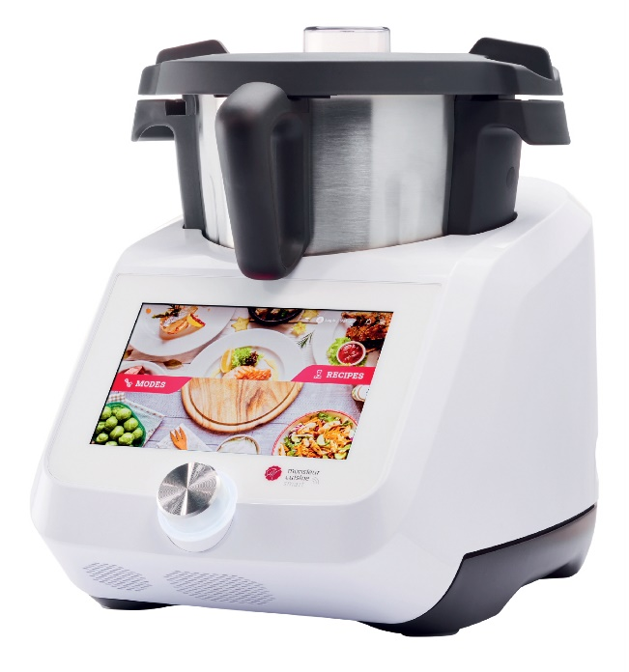
Wielofunkcyjny robot kuchenny 1050 W + 1000 W z funkcją Wi-Fi
2499 zł / 1 zestaw

Robot Monsieur Cuisine Smart dostępny będzie wyłącznie w sklepach stacjonarnych Lidl Polska. Urządzenie oferowane będzie od czwartku 30 czerwca do soboty 2 lipca.

Informacje o firmie:
Lidl Polska należy do międzynarodowej grupy przedsiębiorstw Lidl, w której skład wchodzą niezależne spółki prowadzące aktywną działalność na terenie całej Europy oraz w USA. Historia sieci Lidl sięga lat 30. XX wieku, a pierwsze sieci pod szyldem tej marki powstały w Niemczech w latach 70. XX wieku. Obecnie w 31 krajach istnieje w przybliżeniu 11.550 sklepów tej marki, a w Polsce około 800.
Kontakt:
Strona www: https://www.lidl.pl
Facebook: https://www.facebook.com/lidlpolska
Instagram: https://www.instagram.com/lidlpolska/
YouTube: https://www.youtube.com/user/LidlPolskaPL

